Introduction
La classe protocole collecte les informations entrées par l’utilisateur pour ensuite traiter la requête et renvoyer une réponse. Plus précisément, les informations entrées par l’utilisateur sont enregistrés dans une classe requête qui comporte l’adresse du demandeur, version du protocole utilisé, URL, etc. Ces informations pourront par la suite être vérifié et renvoyer au client. La réponse peut soit renvoyer une page ou un message d’erreur selon la demande de l’utilisateur.

Généralités

Utilisation
La classe protocole reçoit des informations provenant d’un utilisateur commun et traite les données de manière à créer une réponse à renvoyer au serveur. Plus précisément, un objet Requete est traité dans la méthode traiteRequete qui retourne un objet Reponse comprenant les informations nécessaires au bon fonctionnement du serveur.

Protocole HTTP
L'HyperText Transfer Protocol, plus connu sous l'abréviation HTTP est un protocole de communication client-serveur développé pour le World Wide Web. C’est le protocole de transfert sur internet le plus courant, c’est aussi par l'intermédiaire de celui-ci que sont transmises les pages Web (au langage HTML) et que votre navigateur Web vous présente de façon structurée. Le principe de base est une connexion de type client/serveur : un client (le navigateur) se connecte sur un serveur, émet une requête et le serveur répond. Ces clients se connectent à des serveurs HTTP tels qu'Apache HTTP Server ou Internet Information Services.
GET : C'est la méthode la plus courante pour demander une ressource. Une requête GET est sans effet sur la ressource, il doit être possible de répéter la requête sans effet.

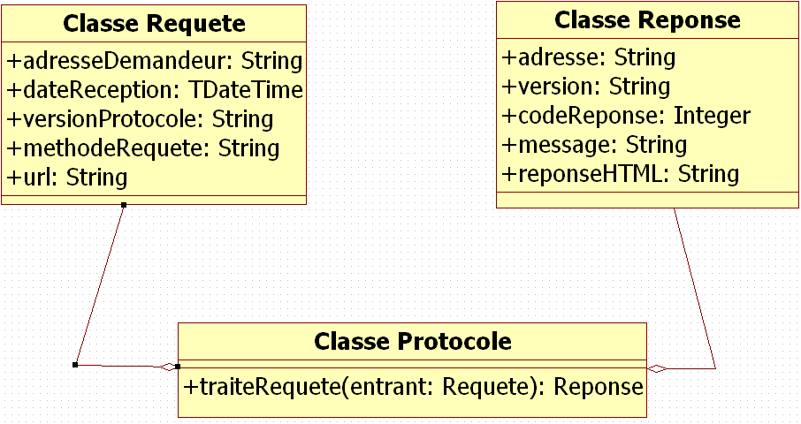
Schéma UML

Classe
Classe Requete : Encapsule les données entrées par l’utilisateur.
- adresseDemandeur : String
- dateReception : TDateTime
- versionProtocole : String
- methodeRequete : String
- url : String
Classe Reponse : Encapsule les données renvoyer par le serveur.
- adresse : String
- version : String
- codeReponse : Integer
- message : String
- reponseHTML : String
Classe Protocole :Utilise un objet Requete pour l’envoyer dans la méthode traiteRequete qui retourne un object Reponse.
- entrant : Requete;
- procedure traiteRequete

Méthodes
- Méthode traiteRequete : Reçois une requête de l’utilisateur et envoie cette requête et attend une réponse qui est retourner dans un objet Reponse.
- Type de retour : Reponse
- Paramètres
- donneesEntrante : Requete
- donneesSortante : Reponse
- Fonctionnement
- Utilise l’objet Requete.
- Créer un objet Reponse.
- Affecte url à adresse
- Affecte versionProtocol à version.
- affecter “code 404” à codeReponse.
- Affecter “URL introuvable” à message
- Affecter “L’URL “+adresse+” n’existe pas sur le serveur” à reponseHTML
- Si methodeRequete n’égale pas GET; affecter “code 501” à codeReponse
- Affecter “Méthode incompatible” à message
- Affecter “La méthode “+methodeRequete+” n’est pas compatible”
- Fin Si
- Si version n’égale pas 1.0 ou 1.1; affecter “code 505” à codeReponse
- Affecter “Erreur HTTP” à message
- Affecter “Protocole HTTP incompatible” à reponseHTML
- Fin Si
- Retourne l’objet Reponse.
- Fin de la méthode

